Игры, направленные на двигательную активность детей
Адаптация ребенка к детскому саду – это сложный для него процесс. И чтобы детям было легче войти в жизнь группы, мы много играем, так, как игра является ведущим видом деятельности в этом возрасте.
Основная задача подвижных игр в период адаптации ребенка в детском саду – формирование эмоционального контакта, доверия детей к воспитателю.
Ребенок должен увидеть в воспитателе доброго, всегда готового прийти на помощь человека (такого, как мама) и интересного партнера в игре!
А в момент физического и эмоционального напряжения эти игры помогут «выплеснуть» негативную энергию приемлемым способом.
И, конечно, подвижная игра это источник радости и одно из средств общения взрослого и ребёнка.
Эмоциональное общение возникает на основе совместных действий, сопровождаемых улыбкой, ласковой интонацией, проявлением заботы к каждому малышу.

«Мишка косолапый»
Цель игры: учить действовать согласно словам текста; имитировать движения медведя.
Описание игры:
Мишка косолапый (идем, переваливаясь с ноги на ногу)
По лесу идет.
Шишки собирает, (собираем с пола воображаемые шишки)
Песенки поет
Вдруг упала шишка -
Прямо мишке в лоб! (хлопаем себя рукой по лбу)
Мишка рассердился
И ногою - топ! (топаем ножкой)

«По ровненькой дорожке»
Цель игры: формируем умение выполнять движения в соответствии с текстом (ходьба, прыжки, приседания).
Описание игры: Дети, свободно группируясь, идут вместе с воспитателем. Воспитатель в определённом темпе произносит следующий текст, дети выполняют движения согласно тексту:
По ровненькой дорожке,
По ровненькой дорожке
Шагают наши ножки:
Раз – два, раз – два.
По камешкам, по камешкам,
По камешкам, по камешкам…
В ямку – бух! (дети садятся на пол)
Стихотворение повторяется снова. После нескольких повторений воспитатель произносит другой текст:
По ровненькой дорожке, по ровненькой дорожке
Устали наши ножки, устали наши ножки,
Вот наш дом – здесь мы живём.
По окончании текста дети бегут в «дом» - заранее обусловленное место за кустом, под деревом и т.п.

«Мы топаем ногами»
Цель игры: Развивать координацию движений. Формировать умение действовать в соответствии с текстом игры.
Описание игры:
Мы топаем ногами.
Мы хлопаем руками,
Киваем головой.
Мы руки поднимаем,
Мы руки опускаем.
Мы руки подаем. (Берут друг друга за руки.)
И бегаем кругом,
И бегаем кругом.
По сигналу взрослого «Стой!» малыш должен остановиться. Игру можно повторить с выполнением бега в другую сторону.

«Где же наши ручки?»
Цель игры: Стимулировать двигательную активность детей. Закреплять названия частей тела.
Описание игры:
У меня пропали руки.
Где вы, рученьки мои? (руки за спиной)
Раз, два, три, четыре, пять —
Покажитесь мне опять. (показывают руки)
У меня пропали уши.
Где вы, ушеньки мои? (уши закрывают ладошками)
Раз, два, три, четыре, пять —
Покажитесь мне опять. (показывают уши)
У меня пропали глазки
Где вы, глазоньки мои? (глаза закрывают ладошками)
Раз, два, три, четыре, пять —
Покажитесь мне опять. (убирают ладошки от глаз)

«Вот как мы умеем»
Цель игры: Формируем умение выполнять движения под музыку, подпевать. Развивать у детей чувство ритма, интерес к музыкально – художественной деятельности. Поддерживать у детей хорошее настроение.
Описание игры:
Зашагали ножки — топ, топ, топ!
Прямо по дорожке — топ, топ, топ.
Ну-ка, веселей — топ, топ, топ.
Вот как мы умеем — топ, топ, топ.
Зашагали ножки — топ, топ, топ!
Прямо по дорожке — топ, топ, топ.
Топают сапожки — топ, топ, топ.
Это наши ножки — топ, топ, топ

«Снежки»
Цель игры: Упражнять детей в метании мешочков в горизонтальную цель правой и левой рукой. Формировать умение энергично выполнять бросок. Развивать координацию движений.
Описание игры: Педагог предлагает детям поиграть в снежки: «Смять большой лист бумаги получился снежок, а теперь попади в цель (на ковре лежит обруч)».
«Снег идёт»
Цель игры: Формируем умение соотносить собственные действия с действиями участников игры. Упражнять детей в беге, делать повороты вокруг себя.
Описание игры:
Белый снег пушистый в воздухе кружится,
И на землю тихо, падает, ложится.
Дети бегают по кругу, кружатся.

МАДОУ детский сад 132 города Тюмени
Памятка для воспитателей и родителей
«Двигательные игры во время адаптации детей раннего возраста»

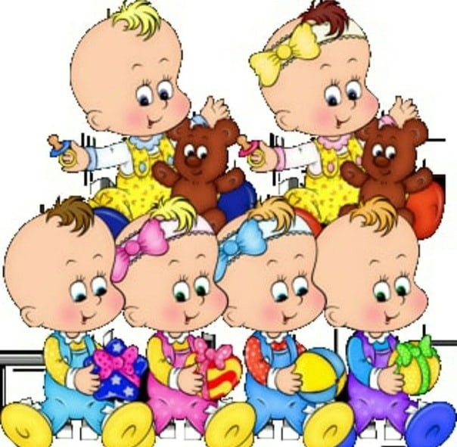
Подготовила воспитатель Смирнова Людмила викторовна

